鄂州市2016年初中毕业生学业考试
数学试题
学校：________考生姓名：________ 准考证号：

注意事项：
1．本试题卷共6页，满分120分，考试时间120分钟。
2．答题前，考生务必将自己的姓名、准考证号填写在试题卷和答题卡上，并将准考证号条形码粘贴在答题卡上的指定位置。
3．选择题每小题选出答案后，用2B铅笔把答题卡上对应题目的答案标号涂黑。如需改动，用橡皮擦干净后，再选涂其他答案标号。答在试题卷上无效。
4．非选择题用0.5毫米黑色墨水签字笔直接答在答题卡上对应的答题区域内。答在试题卷上无效。
5．考生必须保持答题卡的整洁。考试结束后，请将本试题卷和答题卡一并上交。
6．考生不准使用计算器。

一、选择题（每小题3分, 共30分）
1．－$\frac{3}{4}$的相反数是（ ）
A．－$\frac{3}{4}$ B．－$\frac{4}{3}$ C． $\frac{3}{4}$ D． $\frac{4}{3}$
2．下列运算正确的是（ ）
A．3a+2a=5a² B．a⁶÷a² =a³ C．(-3a³)² =9a⁶ D．(a+2)²=a²+4
3．钓鱼岛是中国的固有领土，位于中国东海，面积为4400000m²，数据4400000用科学记数法表示为（ ）
A．4.4×10⁶ B．44×10⁵ C．4×10⁶ D．0.44×10⁷
4．一个几何体及它的主视图和俯视图如图所示，那么它的左视图正确的是（ ）
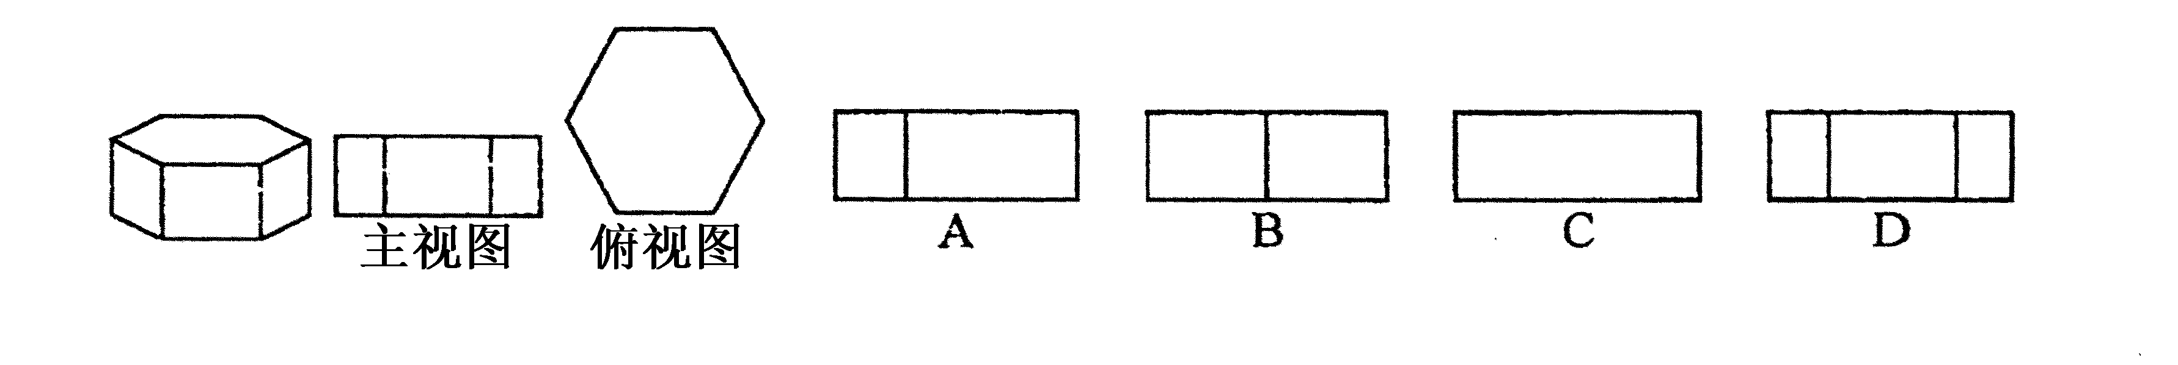

第4题图
5．下列说法正确的是（ ）
A．了解飞行员视力的达标率应使用抽样调查
B．一组数据3,6,6,7,9的中位数是6
C．从2000名学生中选200名学生进行抽样调查，样本容量为2000
D．一组数据1,2,3,4,5的方差是10
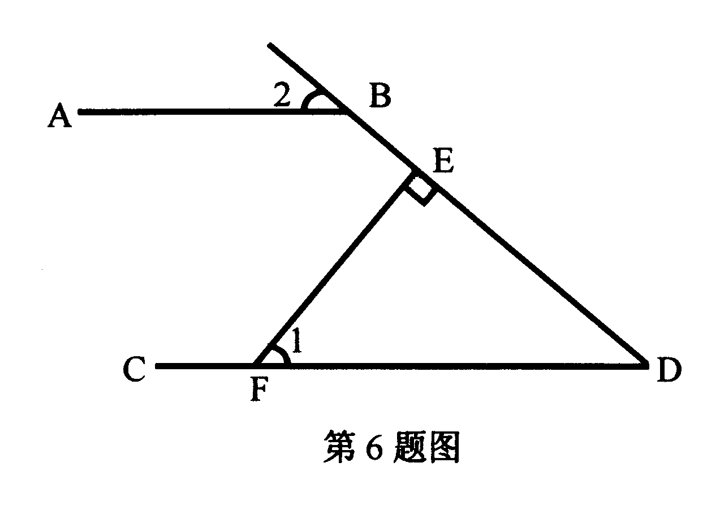
6．如图所示，AB∥CD，EF⊥BD，垂足为E， ∠1=50°, 则∠2的度数为（ ）

A．50° B．40°
C．45° D．25°

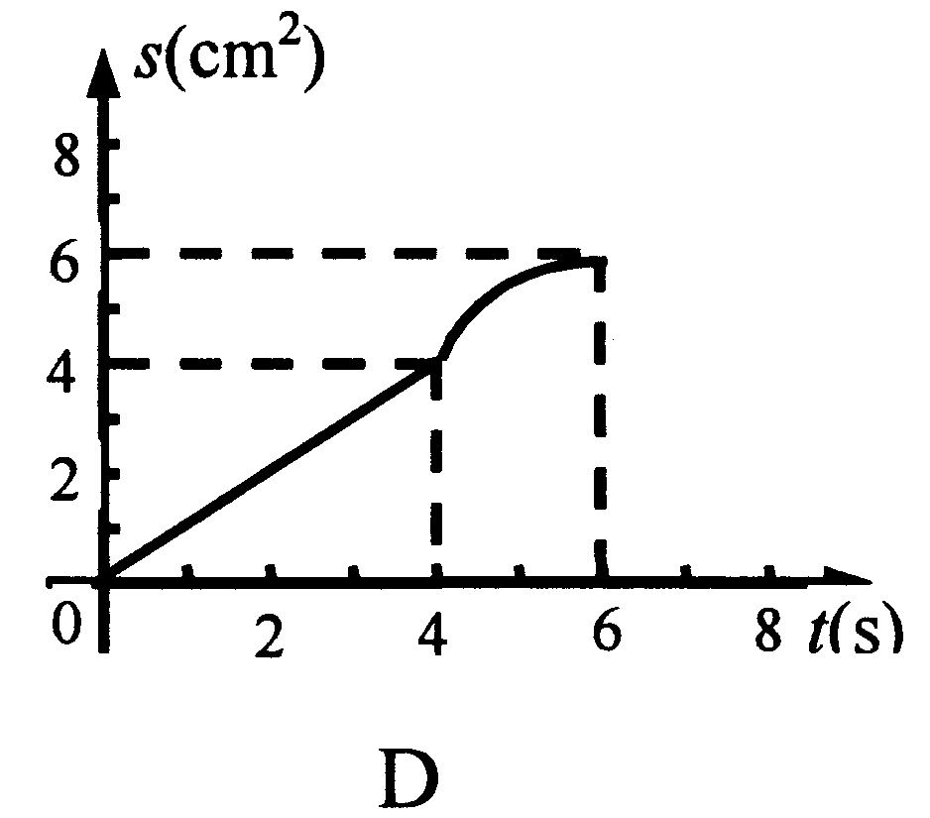
7．如图，O是边长为4cm的正方形ABCD的中心，M是BC的中点，动点P由A开始沿折线A—B—M方向匀速运动，到M时停止运动，速度为1cm/s。 设P点的运动时间为t（s），点P的运动路径与OA 、OP所围成的图形面积为S(cm²) ， 则描述面积S（cm²）与时间t（s）的关系的图像可以是（ ）
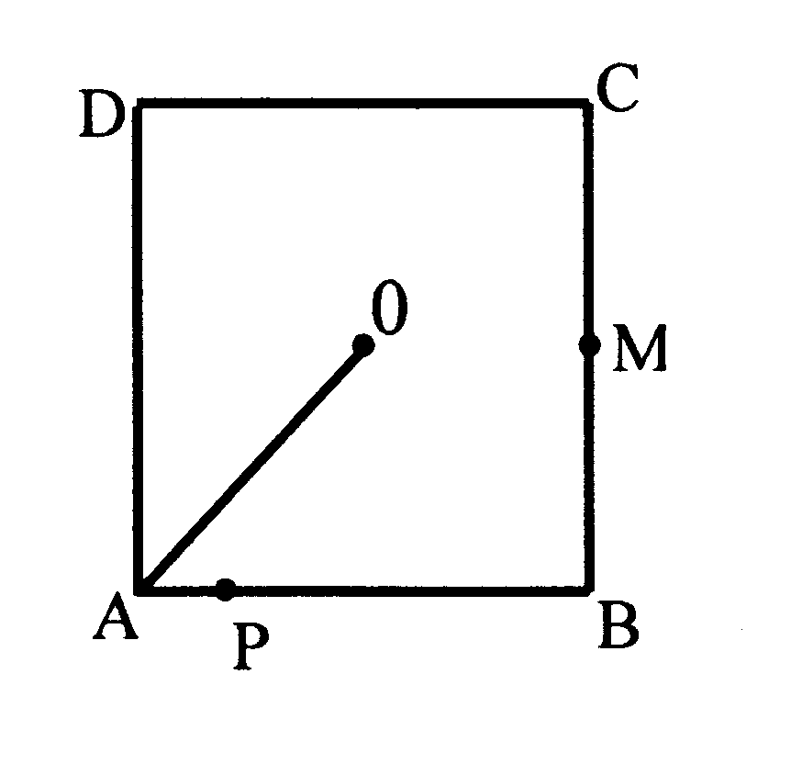
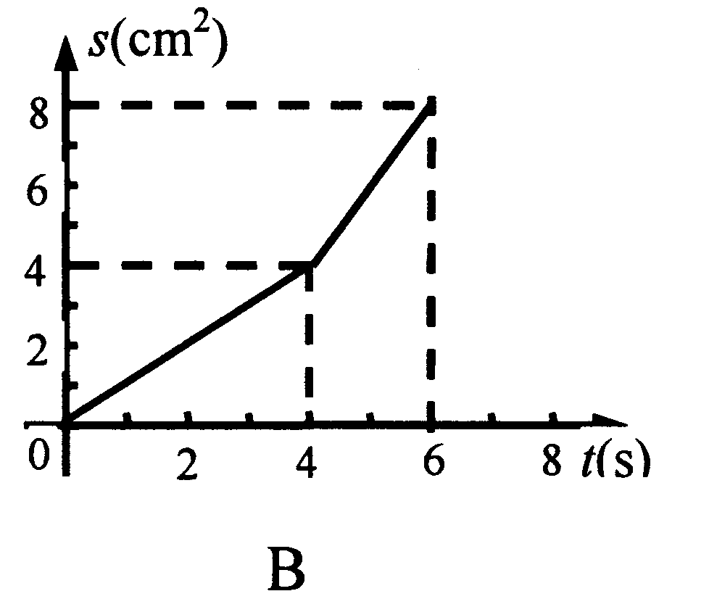
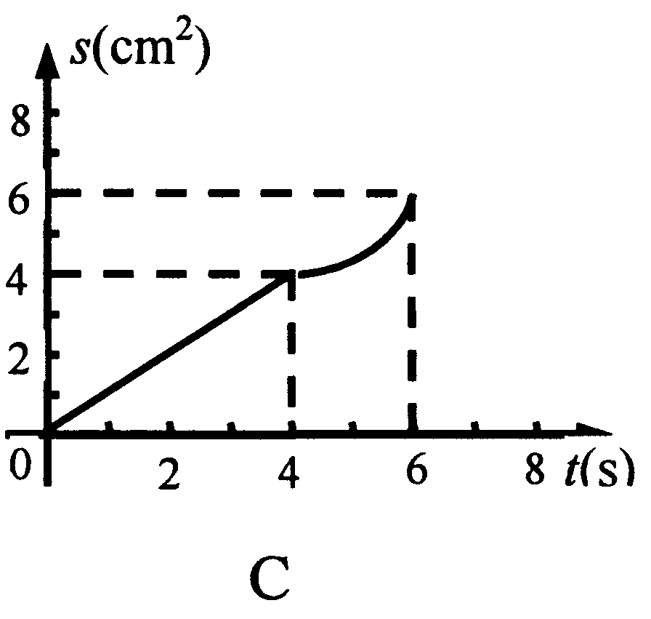
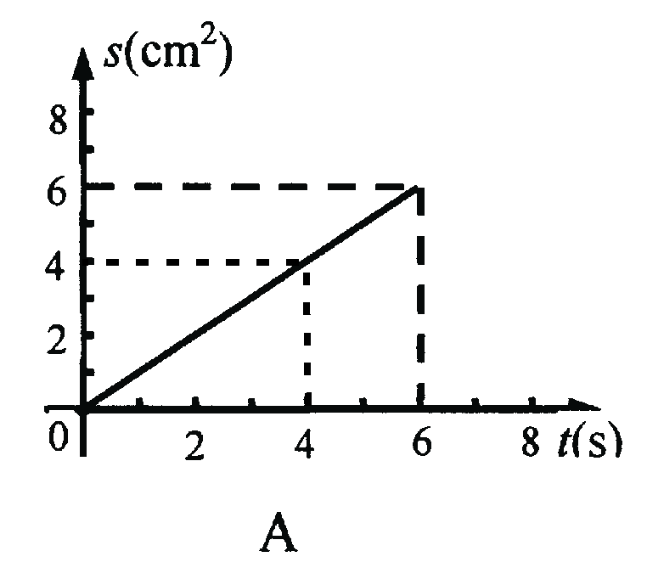

A B C D

第7题图
8．如图所示，AB是⊙O的直径，AM、BN是⊙O的两条切线, D﹑C分别在AM、BN上，DC切⊙O于点E。连接OD、OC、BE、AE， BE与OC相交于点P， AE与OD相交于点Q， 已知AD=4，BC=9. 以下结论：
①⊙O的半径为$\frac{\text{13}}{2}$ ②OD∥BE ③PB=$\frac{\text{18}}{\text{13}}\sqrt{\text{13}}$ ④tan∠CEP=$\frac{2}{3}$
其中正确结论有（ ）
A．1个 B．2个 C．3个 D．4个

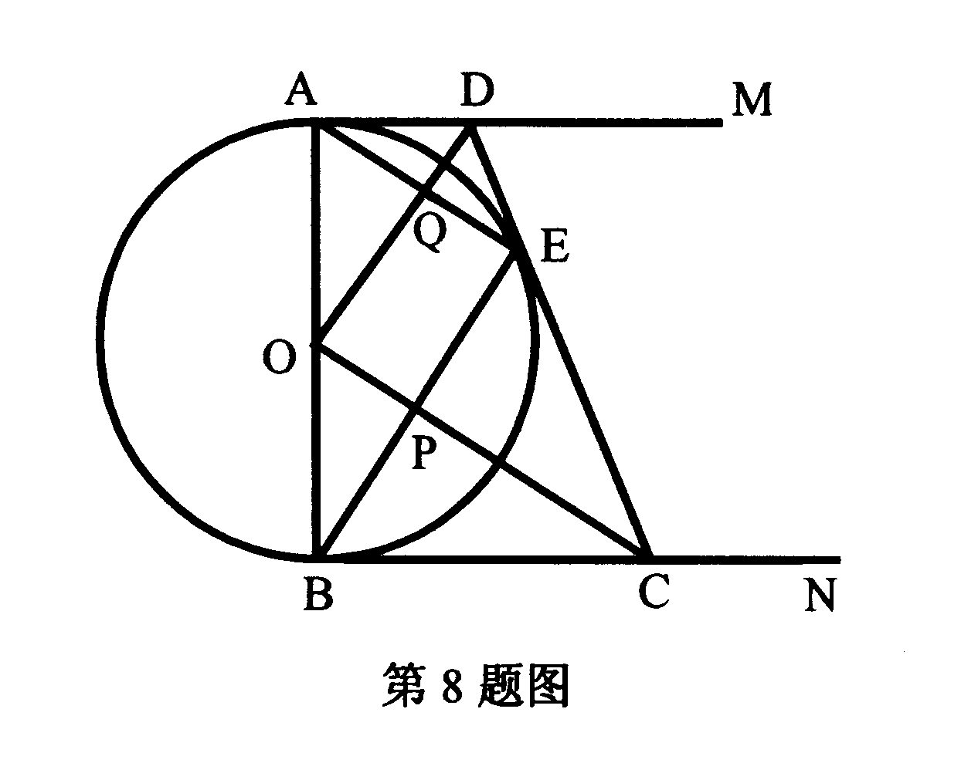
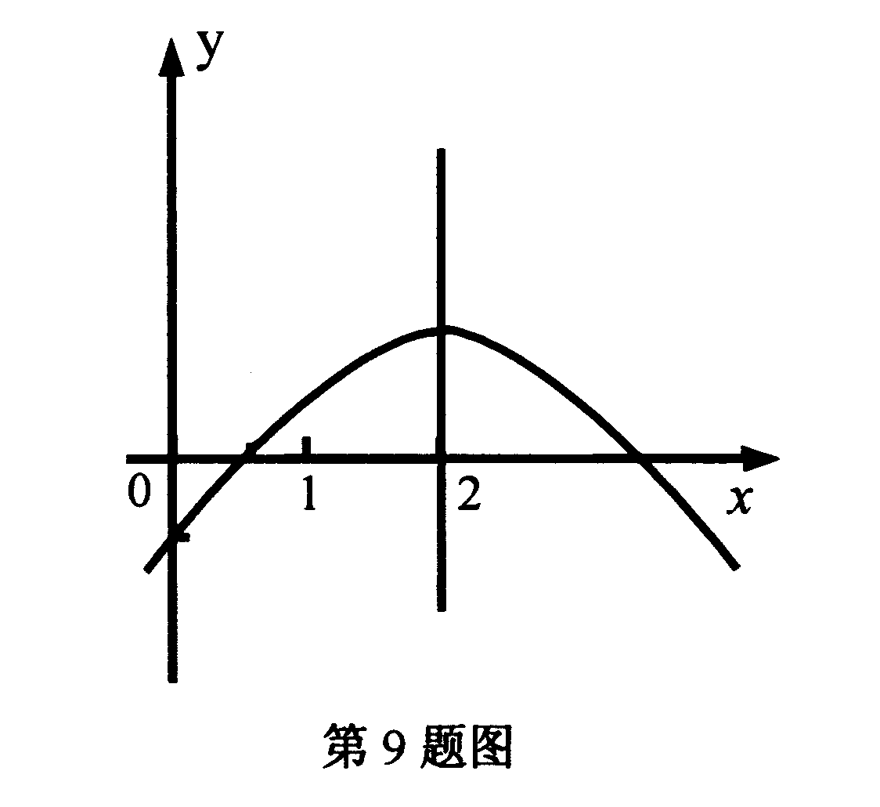
x =2
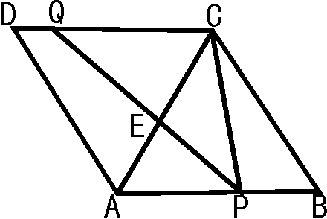
B

A

B

C

第10题图

9．如图，二次函数y= ax²+bx+c (a≠0)的图像与x轴正半轴相交于A、B两点，与y轴相交于点C，对称轴为直线x =2，且OA=OC。则下列结论：
①abc>0 ②9a+3b+c<0 ③c>－1
④关于χ的方程ax²+bx+c=0（a≠0）有一个根为－$\frac{1}{a}$
其中正确的结论个数有（ ）
A．1个 B．2个 C．3个 D．4个
10．如图，菱形ABCD的边AB=8，∠B=60°，P是AB上一点，BP=3 , Q是CD边上一动点，将梯形APQD沿直线PQ折叠，A的对应点为A′。当CA′的长度最小时， CQ的长为（ ）
A．5 B．7 C．8 D．$\frac{\text{13}}{2}$
二、填空题（每小题3分，共18分）
11．方程x²－3=0的根是
12．不等式组$\left\{\begin{matrix}2x−3<3x−2 \\ 2(x−2)≥3x−6\end{matrix}\right.$的解集是
13．如图，扇形OAB中，∠AOB＝60°，OA＝6cm，则图中阴影部分的面积是
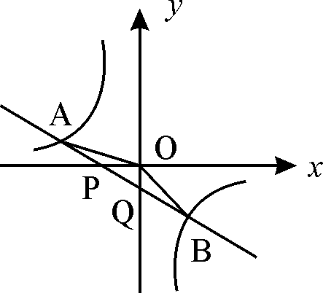
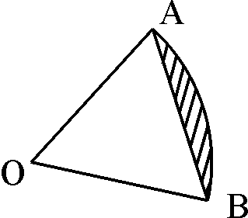

第13题图 第14题图
14．如图，已知直线 $y=k_{1}x+b$与x轴、y轴相交于P、Q两点，与 $y=\frac{k_{2}}{x}$的图像相交于A（－2，m）、B（1，n）两点，连接OA、OB。给出下列结论： ①k₁k₂<0；②$m+\frac{1}{2}n=0$； ③S△_{AOP}= S△_{BOQ}；④不等式$k_{1}x+b>\frac{k_{2}}{x}$的解集是χ<－2或0<x<1，其中正确的结论的序号是
15．如图，AB＝6，O是AB的中点，直线l经过点O，∠1＝120°，P是直线l上一点。当△APB为直角三角形时，AP＝
16．如图，直线l：$y=−\frac{4}{3}x$，点A₁坐标为（－3，0）。过点A₁作x轴的垂线交直线l于点B₁，以原点O为圆心，OB₁长为半径画弧交x轴负半轴于点A₂，再过点A₂作x轴的垂线交直线l于点B₂，以原点O为圆心，OB₂长为半径画弧交x轴负半轴于点A₃，…，按此做法进行下去，点A₂₀₁₆的坐标为
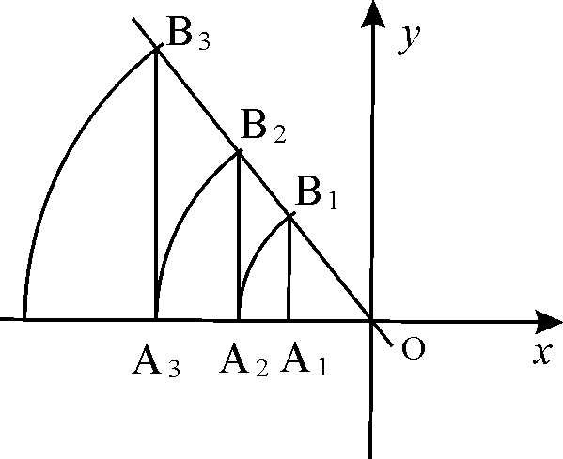

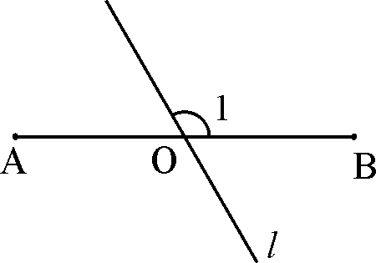

[来源:学.科.网]

第15题图 第16题图

三、解答题（17题6分，18. 19题8分，20. 21题9分，22. 23题10分，24题12分）
17. 计算（本题满分6分）$\left|\sqrt{3}−\sqrt{2}\right|+(\sqrt{\text{2015}}−1) \text{°+}2\text{sin}\text{45}°−2\text{cos}\text{30}\text{°+}(\frac{1}{\text{2015}})^{−1}$

18.（本题满分8分）如图，□ABCD中，BD是它的一条对角线，过A、C两点作AE⊥BD，CF⊥BD，垂足分别为E、F，延长AE、CF分别交CD、AB于M、N。
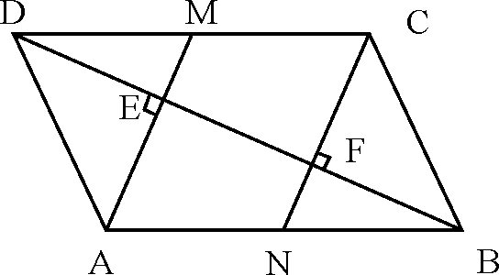
（1）（4分）求证：四边形CMAN是平行四边形。
（2）（4分）已知DE＝4，FN＝3，求BN的长。

第18题图

19. （本题满分8分）为了解学生的艺术特长发展情况，某校音乐组决定围绕在“舞蹈、乐器、声乐、戏曲、其它活动”项目中，你最喜欢哪一项活动（每人只限一项）的问题，在全校范围内随机抽取部分学生进行问卷调查，并将调查结果绘制如下两幅不完整的统计图。
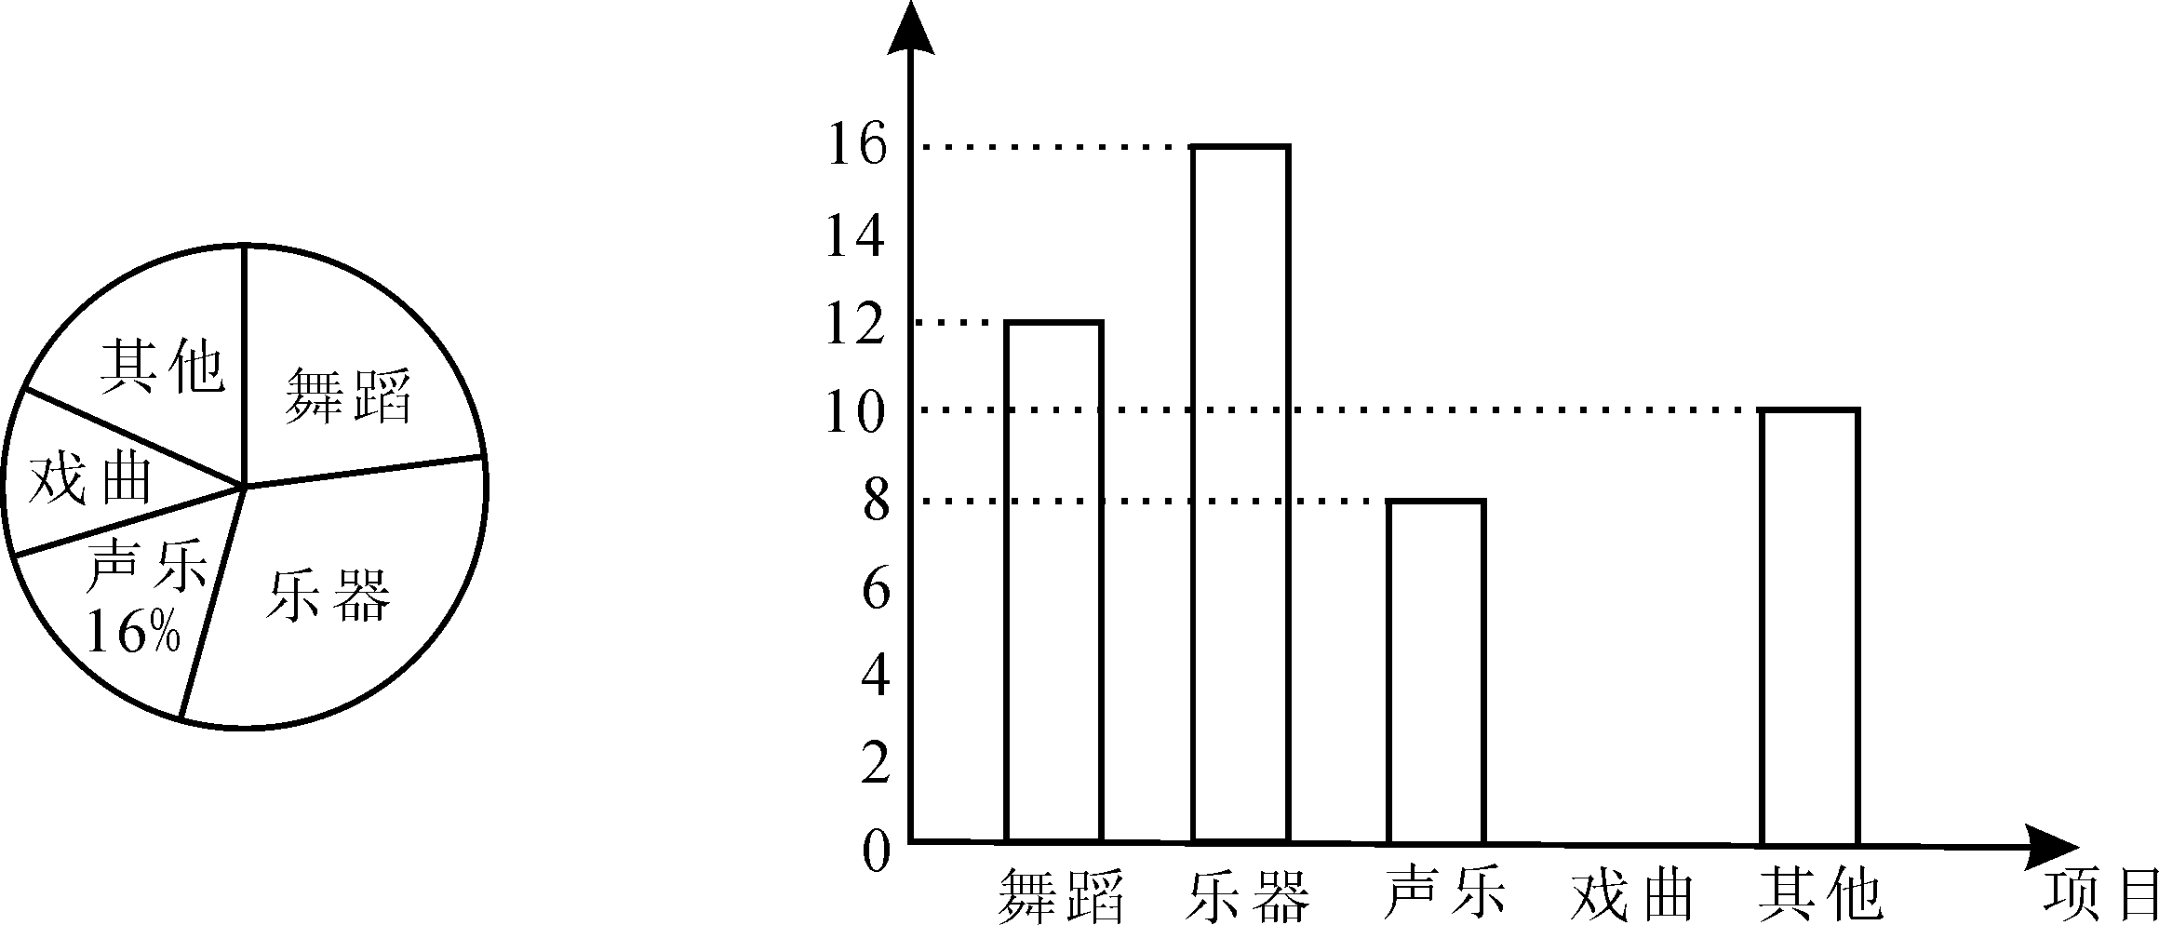

第19题图
请你根据统计图解答下列问题：
（1）（3分）在这次调查中，一共抽查了 名学生。其中喜欢“舞蹈”活动项目的人数占抽查总人数的百分比为 。扇形统计图中喜欢“戏曲”部分扇形的圆心角为 度。
（2）（1分）请你补全条形统计图。
（3）（4分）若在“舞蹈、乐器、声乐、戏曲”项目中任选两项成立课外兴趣小组，请用列表或画树状图的方法求恰好选中“舞蹈、声乐”这两项的概率。

20. （本题满分9分）关于x的方程(k－1)x²+2kx+2=0
（1）（4分）求证：无论k为何值，方程总有实数根。[来源:Z_xx_k.Com]
（2）（5分）设x₁，x₂是方程(k－1)x²+2kx+2=0的两个根，记S=$\frac{x_{2}}{x_{1}}+\frac{x_{1}}{x_{2}}+x_{1}+x_{2}$，S的值能为2吗？若能，求出此时k的值。若不能，请说明理由。

21.（本题满分9分）为了维护海洋权益，新组建的国家海洋局加大了在南海的巡逻力度。一天，我两艘海监船刚好在我某岛东西海岸线上的A、B两处巡逻，同时发现一艘不明国籍的船只停在C处海域。如图所示，AB＝60$\left(\sqrt{6}+\sqrt{2}\right)$海里，在B处测得C在北偏东45º的方向上，A处测得C在北偏西30º的方向上，在海岸线AB上有一灯塔D，测得AD＝120$\left(\sqrt{6}−\sqrt{2}\right)$海里。
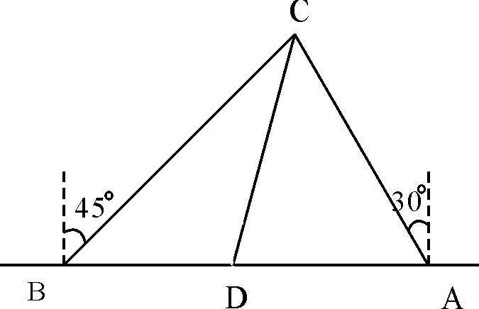
（1）（4分）分别求出A与C及B与C的距离AC，BC
（结果保留根号）
（2）（5分）已知在灯塔D周围100海里范围内有暗礁群，
我在A处海监船沿AC前往C处盘查，途中有无触礁
的危险？
（参考数据：$\sqrt{2}$＝1.41，$\sqrt{3}$＝1.73，$\sqrt{6}$＝2.45） 第21题图

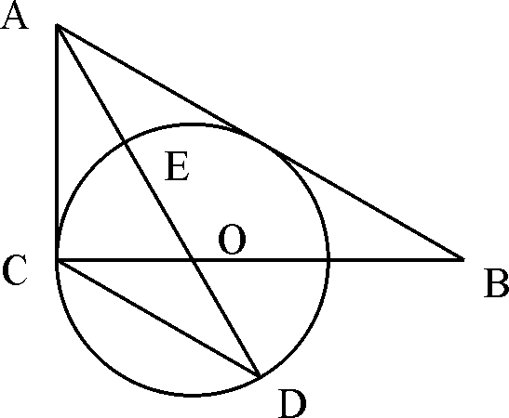
22.（本题满分10分）如图，在Rt△ABC中，∠ACB＝90º，AO是△ABC的角平分线。以O为圆心，OC为半径作⊙O。
（1）（3分）求证：AB是⊙O的切线。
（2）（3分）已知AO交⊙O于点E，延长AO交⊙O于
点D， tanD＝$\frac{1}{2}$，求$\frac{\text{AE}}{\text{AC}}$的值。
（3）（4分）在（2）的条件下，设⊙O的半径为3，求
AB的长。 第22题图

23.（本题满分10分）某宾馆有50个房间供游客居住，当每个房间定价120元时，房间会全部住满，当每个房间每天的定价每增加10元时，就会有一个房间空闲。如果游客居住房间，宾馆需对每个房间每天支出20元的各种费用，设每个房间定价增加10 x元（x为整数）。
⑴（2分）直接写出每天游客居住的房间数量y与x的函数关系式。
⑵（4分）设宾馆每天的利润为W元，当每间房价定价为多少元时，宾馆每天所获利润最大，最大利润是多少？
⑶（4分）某日,宾馆了解当天的住宿的情况，得到以下信息：①当日所获利润不低于5000元，②宾馆为游客居住的房间共支出费用没有超过600元，③每个房间刚好住满2人。
问：这天宾馆入住的游客人数最少有多少人？

24．（本题满分12分）如图在平面直角坐标系xoy中，直线y＝2x+4与y轴交于A点，与x轴交于B点，抛物线C₁：$y=−\frac{1}{4}x^{2}+\text{bx}+c$过A、B两点，与x轴另一交点为C。
（1）（3分）求抛物线解析式及C点坐标。
（2）（4分）向右平移抛物线C₁，使平移后的抛物线C₂恰好经过△ABC的外心，抛物线C₁、C₂相交于点D，求四边形AOCD的面积。
（3）（5分）已知抛物线C₂的顶点为M，设P为抛物线C₁对称轴上一点，Q为抛物线C₁上一点，是否存在以点M、Q、P、B为顶点的四边形为平行四边形，若存在，直接写出P点坐标，不存在，请说明理由。

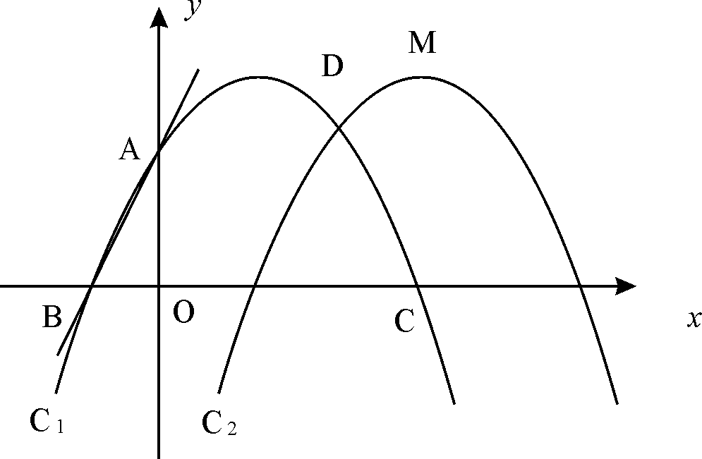
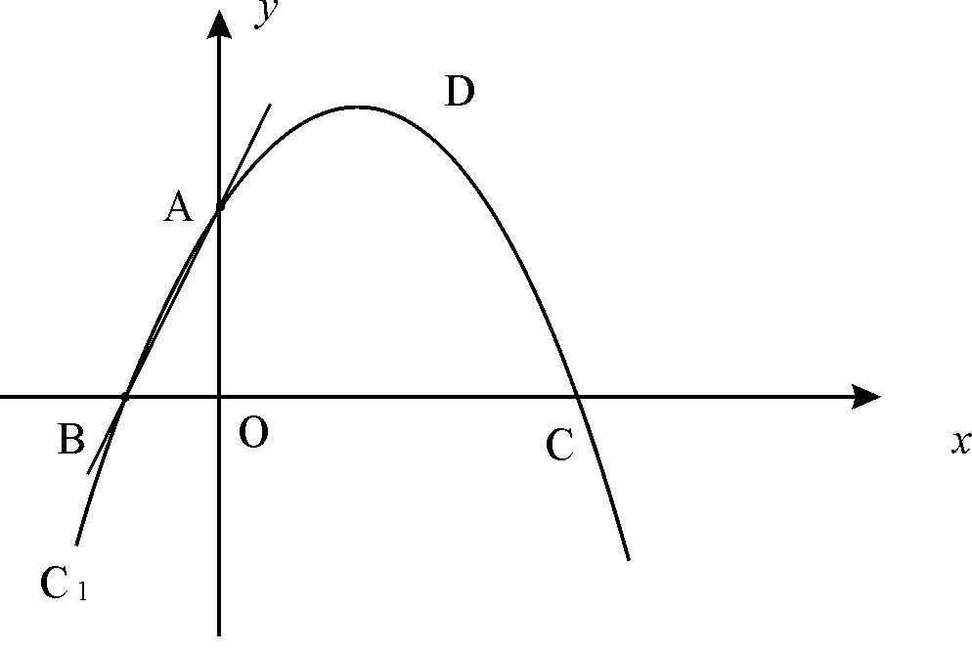

[来源:学科网]

图（1） 图（2）

第24题图

鄂州市2016年初中毕业生学业考试
数学参考答案及评分标准
1.C 2.C 3.A 4.B 5.B 6.B 7.A 8.B 9.C 10.B
11. x₁=√3,x₂=-√3 12.-1＜x ≦ 2 13. （6π-9√3）cm²
14. ②③④ (选①不得分，选对一个得一分 )
15.3或3√3或3√7 (填对一个得一分 ) 16.( −5²⁰¹⁵/3²⁰¹⁴ , 0 )
17.解:原式=（√3-√2）＋1＋2×√2/2－2×√3/2＋2015 （3分）
=2016（6分）
18. ⑴∵AE⊥BD CF⊥BD ∴AE∥CF
又∵四边形ABCD是平行四边形 ∴AB∥CD
∴四边形CMAN是平行四边形 （4分）
⑵先证明两三角形全都得DE=BF=4，（2分）
再由勾股定理得BN=5（4分）

19. ⑴50,24％，28.8（每空1分）
②略（1分）
③图表或树形图正确 （2分 ）
P=2/12=1/6 （4分）

20. ⑴①当k-1=0即k=1时，方程为一元一次方程2x=1,
x=1/2有一个解； （2分）
②当k-1≠0即k≠1时，方程为一元二次方程，
△=（2k）²-4×2（k-1）=4k²-8k＋8=4(k-1) ² ＋4＞0
方程有两不等根
综合①②得不论k为何值，方程总有实根 （4分）
⑵∵x ₁＋x ₂＝－2k/ k-1 ,x ₁ x ₂=2 /k-1, （1分）
∴s= (x ₁ ²＋ x ₂ ²)/x ₁ x ₂＋(x ₁＋x ₂ )
=[ ( x ₁＋x ₂) ²－2 x ₁ x ₂ ]/ x ₁ x ₂＋(x ₁＋x ₂)
=(4k²-8k＋4)/2（k-1）=2 （2分）
k²－3k＋2=0
k ₁=1 k ₂＝2 （3分）

∵方程为一元二次方程，k-1≠0 ∴k ₁=1 应 舍去
∴当k=2时，S的值为2 （5分）

21. ⑴ 作CE⊥AB于E, 设AE＝x （1分）
则在△ACE中,CE=√3 x AC=2 x
在△BCE中，BE=CE=√3 x BC=√6 x （2分）
由AB=AE＋BE ∴x＋√3 x=60(√6＋√2)
得x=60√2 （3分）
所以AC=120√2(海里) BC=120√3 (海里) （4分）
⑵作DF⊥AC于F, （1分）
在△AFD中,DF=√3/2 DA （2分）
∴DF=√3/2×60(√6－√2)=60(3√2－√6) ≈106.8＞100 （4分）
所以无触礁危险（5分）[来源:学。科。网Z。X。X。K]

22. ⑴作OF⊥AB于F （1分）
∵AO是∠BAC的角平分线，∠ACB=90º
∴OC=OF （2分）
∴AB是⊙O的切线 （3分）
⑵连接CE （1分）
证明△ACE∽△ADC得AE/AC=CE/CD=tanD=1/2 （3分）
⑶先在△ACO中，设AE=x, 由勾股定理得
(x＋3)²=(2x) ²＋3²得x=2, （1分）
再证明△B0F∽△BAC （2分）
得BF/BC＝BO/BA=0F/AC，设BO=y BF=z
y/4＋z=z/3＋y=3/4 即 4z=9＋3y
4y=12＋3z
解得z=72 /7 y=75/7 （4分）
所以AB=72 /7＋4=100/7 （5分）

23. ⑴y=－x＋50 （2分）
⑵w=(－x＋50) (10x＋100) （2分）
= －10(x－20) ²＋9000 （3分）
所以当x＝20，即每间房价定价为10×20＋120=320元时，每天利润最大，最大利润为9000元 （4分）
⑶ 由 －10 (x－20) ²＋9000≧5000
20 (－x＋50) ≦600
得20 ≦ x ≦ 40) （2分）
当x=40时，这天宾馆入住的游客人数最少有:
2y=2 (－x＋50)=2 (－40＋50)=20 (人) （4分）

24. ⑴A(0，4) B(－2，0)
抛物线C₁: y=－1/4 x²＋3/2x＋4 （2分）
C(8，0) （3分）
⑵易证明△ABC是直角三角形，斜边BC的中点为(3,0) （1分）
得抛物线C ₂ ∶ y=-1 /4 (x-3 ) (x-13 )
= -1 /4x²＋4x－39/4 （2分）
联立方程组 y=－1/4 x²＋3/2x＋4
y = -1 /4x²＋4x－39/4
得 x=11/2
y=75/16 （3分）
∴S_{四边形AOCD}= S_{三角形AOD}＋S_{三角形 OCD}

＝1 /2×4×11 /2＋1 /2×8×75/16=119/4 （4分）

⑶①BM为对角线时,中点在直线x=3上，Q（3，25/4）

所以P（3，0）（2分）

②当四边形PQBM为平行四边形时PQ∥MB, Q（-7，-75/4）,

所以P(3，-25/2）（4分）

③当四边形PQMB为平行四边形时PQ∥BM,Q（13，-75/4）,

所以P(3，-25）（5分）
（直接写出结果就可，答对一个点直接得2分）

